**BẢNG TÓM TẮT SÁNG KIẾN**

1. **Tên đề tài:**

“KINH NGHIỆM DẠY TỐT MÔN TIN HỌC 6”

1. **Nội dung lĩnh vực đề tài:** Phương pháp dạy học.
2. **Tác giả:**

Họ và tên: Đỗ Thị Thảo

Bộ môn giảng dạy: Tin học

Nhiệm vụ công tác: Dạy học bộ môn tin học khối 6,7, 8, 9.

Đơn vị công tác: Trường THCS Đinh Tiên Hoàng.

1. **Nội dung tóm tắt:**

+ Nội dung tóm tắt của sáng kiến:

Nội dung của đề tài có 8 giải pháp:

+ Thiết kế bài dạy phù hợp với đối tượng học sinh

+ Trực quan hoá thông tin dạy học.

+ Sử dụng phòng máy cho mỗi tiết dạy.

+ Chọn hệ thống các bài tập thực hành phải phù hợp với nội dung của bài giảng.

+ Tổ chức nhóm học tập trên lớp phù hợp đối với các giờ thực hành.

+ Sử dụng phần mềm Netop School trong việc tổ chức giờ dạy.

+ Sử dụng các phần mềm tạo hứng thú học tập cho bộ môn

+ Sử dụng các phần mềm tạo hứng thú học tập cho bộ môn

+ Phạm vi áp dụng, khả năng phổ biến:

Phạm vi áp dụng: Áp dụng rộng rãi đối với học sinh khối 6 trường THCS Đinh Tiên Hoàng.

Khả năng phổ biến: Phổ biến rộng rãi cho học sinh khối 6.

+ Thời điểm áp dụng: Áp dụng tại trường THCS Đinh Tiên Hoàng trong thời gian từ tháng 9 năm 2023 đến tháng 02 năm 2024.

+ Hiệu quả mang lại: Sau khi thực hiện kết hợp các giải pháp học sinh nắm chắc kiến thức hơn và chất lượng môn học nâng lên rõ rệt.

# **I. Phần mở đầu**

## **1. Lý do chọn đề tài.**

Những thành tựu của công nghệ thông tin trong những năm vừa qua đã và đang tạo nên những biến đổi to lớn đối với sự phát triển mọi mặt của xã hội. Một số nước đã bắt đầu chuyển từ nền văn minh công nghiệp sang nền văn minh thông tin. Kiến thức về công nghệ thông tin đã trở thành một trong những yếu tố của văn hoá phổ thông. Kĩ năng về máy tính được xếp ngang với những kĩ năng truyền thông như đọc, viết, tính toán,...

Công nghệ thông tin là một trong các phương tiện quan trọng nhất của sự phát triển, đang làm biến đổi sâu sắc đời sống kinh tế, văn hóa, xã hội, giáo dục của thế giới trong đó có Việt Nam. Chúng ta đang ở trong thời đại thông tin kỹ thuật số, Thời đại Internet.

Ngày nay, kiến thức và kĩ năng công nghệ thông tin đã trở thành nhu cầu thiết yếu với mọi công dân toàn cầu, đối với mọi lứa tuổi và mọi lĩnh vực. Không những thế thông qua Tin học (cụ thể là Internet) một cách gián tiếp học sinh có thêm nhiều cơ hội tiếp thu kiến thức mới.

Những năm gần đây ở cấp THCS Tin học là môn học tự chọn ở tất cả các lớp của bậc học. Qua thời gian trực tiếp giảng dạy môn Tin học lớp 6 tại trường THCS Đinh Tiên Hoàng bản thân tôi nhận thấy rằng nhiều học sinh còn yếu về kĩ năng thực hành trên máy. Thậm chí còn có một số học sinh còn ngại thực hiện các thao tác trên máy mà chủ yếu là quan sát các học sinh khác trong nhóm thực hành (học sinh khá-giỏi). Do vậy các tiết thực hành ít khi đạt yêu cầu chất lượng.

Do học sinh mới bước vào lớp 6 chưa bắt kịp được phương pháp dạy, cách học ở bậc THCS, do môn tin học 6 mới được áp dụng vào nhà trường nên học sinh còn bỡ ngỡ gây khó khăn cho việc dạy và học môn tin học 6.

Điều kiện cơ sở vật chất, trang thiết bị phục vụ cho môn học chưa được đảm bảo. Phòng máy nhà trường chưa đạt chuẩn, phụ huynh chưa đầu tư hợp lý cho việc học của con do điều kiện kinh tế khó khăn. Đây cũng là một nguyên nhân gây khó khăn cho việc dạy và học cho môn tin học 6.

Trong thời đại hiện nay có nhiều quan điểm mới về đổi mới giáo dục, yêu cầu của xã hội càng ngày càng đòi hỏi cao hơn về chất lượng giáo dục, nhất là trong thời điểm Bộ Giáo dục và Đào tạo đang thực hiện chủ trương đổi mới căn bản và toàn diện giáo dục, đòi hỏi giáo viên phải không ngừng đổi mới phương pháp dạy học phù hợp với tình hình mới, chú trọng ứng dụng công nghệ thông tin.

Việc khai thác tốt các hình ảnh và mô hình đưa ra thông qua phương pháp dạy học trực quan trong quá trình dạy học không chỉ giúp học sinh tiếp thu kiến thức mới nhanh hơn, hiệu quả hơn mà còn rèn luyện kỹ năng quan sát, phân tích, dự đoán, so sánh, khái quát, kỹ năng vận dụng để học sinh nâng cao kỹ năng kiến thức và có hứng thú hơn đối với môn học.

Mặc dù điều kiện cơ sở vật chất chưa đảm bảo cho việc dạy và học nhưng vẫn phải đảm bảo được chất lượng giáo dục, đáp ứng được yêu cầu của xã hội.

Từ các lý do trên tôi đã tìm tòi, nghiên cứu, áp dụng đúc rút ra sáng kiến kinh nghiệm: “**Kinh nghiệm dạy tốt môn Tin học 6**”.

## **2. Mục tiêu, nhiệm vụ của đề tài:**

+ Tìm ra một số biện pháp dạy học có hiệu quả vào việc dạy môn Tin học 6 trong bậc THCS, nhằm nâng cao chất lượng dạy và học.

## **3. Đối tượng, phạm vi nghiên cứu:**

+ Học sinh lớp 6 trường THCS Đinh Tiên Hoàng.

**4. Giới hạn của đề tài**

**+** Chương trình tin học lớp 6 Trung học cơ sở.

**+** Các phương pháp dạy học tích cực.

## **5. Phương pháp nghiên cứu:**

+ Phương pháp nghiên cứu xây dựng cơ sở lý thuyết;

+ Phương pháp điều tra khảo sát thực tế, thu thập thông tin;

+ Phương pháp thống kê, xử lý số liệu.

# **II. Phần nội dung**

# **1. Cơ sở lý luận**

Trong vài thập kỷ gần đây, đã có sự bùng nổ về thông tin hay gọi là thời đại thông tin. Cùng với việc sáng tạo ra hệ thống công cụ mới, con người cũng đã tập trung trí tuệ từng bước xây dựng ngành khoa học tương ứng để đáp ứng những yêu cầu khai thác tài nguyên thông tin. Trong bối cảnh đó, ngành Tin học được hình thành và phát triển thành một ngành khoa học độc lập với các nội dung, mục tiêu, phương pháp nghiên cứu riêng và ngày càng có nhiều ứng dụng trong hầu hết các lĩnh vực hoạt động của xã hội loài người.

Tin học được đưa vào nhà trường, vào giáo dục của nước ta nhằm giúp học sinh chúng ta theo kịp với trình độ phát triển của khu vực và thế giới. Đưa Tin học vào nhà trường nói chung và THCS nói riêng là một việc làm cần thiết để các em làm quen và tiếp cận với công nghệ khoa học tiên tiến.

Hoạt động nhận thức của con người là từ trực quan sinh động đến tư duy trừu tượng. Đối với học sinh lớp 6 khi học bộ môn Tin học cũng không thể làm trái với nhận thức đó. Việc dạy tin học trong nhà trường hiện nay đối với nước ta không phải là dễ, vì Tin học gắn liền với một công cụ riêng của môn học là máy tính. “Tin học là ngành khoa học nghiên cứu các quá trình có tính chất thuật toán nhằm mô tả biến đổi thông tin. Là khoa học dựa trên máy tính điện tử nghiên cứu cấu trúc, các tính chất chung của thông tin, các quy luật và phương pháp thu thập, lưu trữ, tìm kiếm thông tin, xử lý thông tin một cách tự động chính xác qua công cụ là máy tính điện tử”. Vậy làm thế nào để cho học sinh dễ hiểu một cách nhanh chóng chính xác và có kĩ năng thực hành là một nhiệm vụ rất quan trọng của người giáo viên dạy Tin học hiện nay.

Trong việc giảng dạy Tin học lý thuyết thường đi đôi với thực hành. Thông qua tiết thực hành ở phòng máy vi tính sẽ giúp học sinh lĩnh hội và củng cố các kiến thức, kĩ năng, thao tác trên máy tính … mà học sinh tiếp thu qua học lý thuyết trên lớp.

Môn tin học ở bậc THCS bước đầu giúp học sinh làm quen với một số kiến thức ban đầu về công nghệ thông tin như: Một số bộ phận của máy tính, một số thuật ngữ thường dùng, rèn luyện một số kỹ năng sử dụng máy tính, …

Hình thành cho học sinh một số phẩm chất và năng lực cần thiết cho người lao động hiện đại như:

+ Bước đầu hình thành năng lực tổ chức và xử lý thông tin.

+ Có ý thức và thói quen sử dụng máy tính trong hoạt động học tập, lao động xã hội hiện đại.

+ Có thái độ đúng khi sử dụng máy tính và các sản phẩm Tin học.

+ Bước đầu hiểu khả năng ứng dụng công nghệ thông tin trong học tập.

+ Có ý thức tìm hiểu công nghệ thông tin trong các hoạt động xã hội.

+ Góp phần hình thành và phát triển tư duy thuật giải.

Trong chương trình tin học THCS thì một số bài học được phân bố xen kẽ giữa các bài vừa học, vừa chơi. Điều đó sẽ rèn luyện cho học sinh óc tư duy sáng tạo trong quá trình chơi những trò chơi mang tính bổ ích giúp cho học sinh thư giãn sau những giờ học căng thẳng ở lớp.

Chính vì thế giáo viên là cầu nối giúp cho học sinh làm quen nhiều với máy tính thông qua tiết thực hành Tin học. Nếu có thể vận dụng tốt ưu thế của tiết thực hành thì có thể nâng cao hứng thú với môn Tin học.

## **2. Thực trạng của vấn đề nghiên cứu.**

Môn tin học 6 được đưa vào nhà trường giảng dạy từ năm học 2008 đã được nhà trường và phụ huynh học sinh rất quan tâm. Tuy nhiên vẫn còn tồn tại những bất cập những khó khăn cần được giải quyết. Qua điều tra khảo sát, thu thập thông tin tôi thấy còn tồn tại những bất cập khó khăn sau:

**+** Phòng máy vi tính nhà trường chưa đạt chuẩn để cho học sinh thực hành nên các em học và hiểu biết về máy tính còn rất hạn chế về số lượng cũng như chất lượng, giáo viên khi truyền tải kiến thức cho các em để tiếp thu còn hạn chế.

**+** Còn nhiều em học sinh ít tiếp xúc với máy vi tính, do đó sự tìm tòi và khám phá máy vi tính với các em còn hạn chế, nên việc học tập của học sinh vẫn còn mang tính chậm chạp.

Kết quả học lực khối lớp 6 qua khảo sát đầu năm 2023-2024 như sau:

|  |  |  |  |  |  |  |  |  |  |  |  |  |
| --- | --- | --- | --- | --- | --- | --- | --- | --- | --- | --- | --- | --- |
| **STT** | **Lớp** | **Sĩ số** | **Xếp loại học lực** | | | | | | | | | |
| **Giỏi** | | **Khá** | | **Trung bình** | | **Yếu** | | **Kém** | |
| **SL** | **%** | **SL** | **%** | **SL** | **%** | **SL** | **%** | **SL** | **%** |
| **1** | **6A1** | **31** | **2** | **6.4** | **7** | **22,6** | **15** | **48,4** | **7** | **22,6** | **0** |  |
| **2** | **6A2** | **31** | **2** | **6,4** | **6** | **19,4** | **15** | **48,4** | **8** | **25,8** | **0** |  |
| **3** | **6A3** | **32** | **0** | **0** | **7** | **21,9** | **16** | **50** | **9** | **28,1** | **0** |  |

## **3. Các giải pháp.**

Trên cơ sở ba lớp khối 6 của nhà trường, lớp 6A1, 6A2 các tiết lý thuyết bản thân tôi giảng dạy các em trên lớp, tiết thực hành mới tổ chức cho các em trên phòng máy. Còn đối với lớp 6A3 cả tiết lý thuyết và thực hành tôi đều tổ chức cho các em học trên phòng máy. Nên trong các giải pháp đã thực hiện có giải pháp dùng chung cho cả hai lớp, có giải pháp chỉ riêng với lớp 6A3. Các giải pháp mà bản thân đã sử dụng trong năm học như sau:

### ***3.1. Thiết kế bài dạy phù hợp với đối tượng học sinh:***

Công việc thiết kế chu đáo trước một bài dạy và phù hợp với nhiều đối tượng là khâu quan trọng không thể thiếu của một tiết dạy học mà bất kì một giáo viên nào cũng phải biết. “Thiết kế trước bài dạy giúp giáo viên chuẩn bị chu đáo hơn về kiến thức, kĩ năng, phương pháp, tiến trình và tâm thế để đi vào một tiết dạy”.

Xác định được mục tiêu trọng tâm của bài học về kiến thức, kĩ năng thái độ tình cảm. Tìm ra được những kĩ năng cơ bản dành cho học sinh yếu kém và kiến thức, kĩ năng nâng cao cho học sinh khá giỏi.

Tham khảo thêm tài liệu để mở rộng và đi sâu hơn vào bản chất của đơn vị kiến thức, giúp giáo viên nắm một cách tổng thể, để giải thích cho học sinh khi cần thiết. Nắm được ý đồ của sách giáo khoa để xây dựng và thiết kế các hoạt động học tập phù hợp với tình hình thực tế của đối tượng và trình độ học sinh, điều kiện dạy học.

Ngay từ trong những bài học đầu tiên trong chương trình tin học, giáo viên phải xác định rõ cho học sinh biết từng bộ phận của máy vi tính và tác dụng của từng bộ phận bằng cách cho học sinh quan sát ngay trong giờ học

**Ví dụ: 3.BÀI THỰC HÀNH, trang 51, sách tin học 6 kết nối tri thức**

**ĐỊNH DẠNG VĂN BẢN**

|  |  |
| --- | --- |
| **Hoạt động của giáo viên và học sinh** | **Nội dung** |
| - GV: Phân nhóm HS vào từng máy (Theo danh sách).  - HS: Nhận biết các thẻ và lệnh để điều chỉnh văn bản.    - HS: Tiến hành thực hành theo hướng dẫn.    - Em hãy nêu các lệnh định dạng văn bản ?    - Các lệnh định dạng nằm trong thẻ nào ?    - Các lệnh định dạng nằm trong nhóm lệnh?  - Các yêu cầu cơ bản khi trình bày văn bản?          - GV: Hướng dẫn HS cách in văn bản.  - HS: Tiến hành khởi động máy theo hướng dẫn của giáo viên. | **1. Các lệnh định dạng văn bản**  - Căn thẳng hai lề  - Căn giữa  - Căn thẳng lề trái  - Căn thẳng lề phải  - Giảm mức thụt lề trái  - Tăng mức thụt lề trái  - Khoảng cách giữa các dòng trong đoạn, giữa các đoạn  b, Các lệnh định dạng nằm trong thẻ Home  c, Các lệnh định dạng nằm trong nhóm lệnh Paragraph  **2. Định dạng văn bản**  Các yêu cầu cơ bản khi trình bày văn bản bao gồm:  -Chọn hướng trang (Orientation), trang đứng (Portrait) hay trang ngang (Landscape)  - Đặt lề trang (Margins): lề trái (left), lề phải (right), lề trên (Top), lề dưới (Bottom)  - Lựa chọn khổ giấy (Size): khổ giấy phổ biến là khổ A4  **3. In văn bản**  Để thực hiện công việc này, trong thẻ File, em chọn lệnh Print  - Chọn xem văn bản trước khi in  - Chọn máy in  - Nhập trang cần in  - In văn bản |

Sau mỗi tiết học thực hành phải củng cố kiến thức trọng tâm của bài học, Có thể củng cố bằng nhiều hình thức khác nhau để gây hứng thú cho tiết dạy như: Hỏi lại kiến thức đã học và học sinh trả lời, có thể là cho học sinh trả lời câu hỏi trắc nghiệm, có thể cho các em củng cố bằng các trò chơi,...

### ***3.2.******Trực quan hoá thông tin dạy học:***

Trực quan hoá thông tin dạy học là một quá trình thông qua đó người học tri giác các tài liệu học tập dưới dạng các biểu trưng hình ảnh, âm thanh, mô hình, vật thật... với sự hỗ trợ của dụng cụ trực quan.

Dụng cụ trực quan được sử dụng trong môi trường học tập như trong dạy học, giáo dục qua mạng dựa trên cơ sở máy tính... dụng cụ trực quan có thể được sử dụng hiệu quả để giảng dạy các sự kiện, các chỉ dẫn, các quá trình và các khái niệm trừu tượng mà chúng thường khó nhớ, khó hiểu. Các mục tiêu dạy học có thể thực hiện tốt nếu biết phát huy thông qua công cụ trực quan.

Có thể nói dụng cụ trực quan có nhiều thuận lợi hơn hẳn so với dạy học bằng ngôn ngữ: Chứa nhiều thông tin và tổ chức thuận lợi các thông tin trong cùng một vị trí, làm đơn giản các khái niệm, làm sáng tỏ các chi tiết của một khái niệm dựa trên ngôn ngữ trừu tượng. Đặc biệt là tranh ảnh trực quan làm tăng khả năng tiếp nhận và ghi nhớ trong học tập đây là một trong những mục tiêu hàng đầu của giáo dục.

Từ những ưu điểm trên, tôi nhận thấy nếu áp dụng vào dạy học nhờ dụng cụ trực quan là đèn chiếu, tranh ảnh, biểu tượng....vào dạy Tin học có hiệu quả rất cao.

Trước khi sử dụng dụng cụ trực quan cho một bài học thì trước hết giáo viên cần xác định bài nào cần dụng cụ trực quan và những dụng cụ trực quan đó là gì phục vụ cho những đơn vị kiến thức nào trong bài học.

Tiếp đến là công tác chuẩn bị với dụng cụ trực quan.

***Ví dụ:*** Dạy chủ đề 2, bài 4 “Mạng máy tính”, trang 16 -19 sách Kết nối tri thức

Cần chuẩn bị những đồ dùng trực quan khi giới thiệu các thành phần của mạng máy tính điện tử như: các thiết bị kết nối như đường truyền, bộ chuyển đổi mạng, bộ định tuyến... hay hình ảnh của một số hình ảnh liên quan đến Internet trong thực tế bằng cách chụp bởi tranh ảnh hoặc các dụng cụ trực quan thiết thực như thế HS mới nhớ lâu và thấy trong thực tế có thể gọi tên dụng cụ trực quan chính xác.

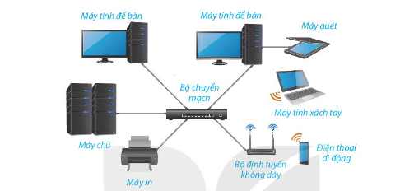

Chẳng hạn: khi nói đến các thiết bị được nối vào mạng thì ta đưa hình ảnh minh họa, bằng quan sát trực quan như thế học sinh sẽ ghi nhớ kiến thức tốt nhất.

### ***3.3. Sử dụng phòng máy cho mỗi tiết dạy đối với lớp 6A3:***

Mỗi tiết dạy lý thuyết tôi đều dạy bằng phương pháp trình chiếu. Những thao tác cụ thể trên máy chiếu là hình ảnh trực quan minh họa cho kiến thức mà học sinh cần nắm bắt được trong tiết dạy.

Tận dụng tối đa những phương tiện sẵn có trong nhà trường như máy chiếu, các bảng biểu và tận dụng các thiết bị máy tính không hoạt động được nữa để làm đồ dùng trực quan, áp dụng vào trong giảng dạy để học sinh dễ quan sát dễ nhận biết để giúp cho buổi học hiệu quả. Phát huy tối đa những phần mềm sẵn có trong sách giáo khoa giúp cho các em học sinh thấy được tầm quan trọng của tin học và máy tính điện tử trong thời đại hiện nay.

Môn tin học 6 là một môn học mang tính tư duy trừu tượng cao nên việc tiếp thu kiến thức rất cần phải có hình ảnh trực quan. Từ hình ảnh trực quan học sinh dễ dàng tư duy trừu tượng, phân tích, tổng hợp hình thành kiến thức, đó là con đường nhận thức. Vì vậy để dạy và học tốt môn tin học 6 cần có các hình ảnh trực quan là rất quan trọng góp phần nâng cao chất lượng dạy và học.

Cho dù phòng máy tính nhà trường chưa đạt chuẩn nhưng những tiết thực hành cũng đạt được kết quả tốt và tiết kiệm được thời gian trong dạy học.

### ***3.4. Chọn hệ thống các bài tập thực hành phải phù hợp với nội dung của bài giảng:***

Các bài tập không quá dài, nâng dần từ mức độ đơn giản đến mức độ phức tạp, ngoài ra giáo viên cũng phải vận dụng những bài đã học trước để học sinh ôn lại kiến thức và vận dụng vào để vẽ một cách hệ thống. Trong mỗi bài thực hành cần có những yêu cầu cao hơn để phát huy tính sáng tạo, tìm tòi và học sinh tự lĩnh hội kiến thức.

Thực hành là con đường khắc sâu kiến thức, cụ thể hóa kiến thức, là khâu cuối cùng của quá trình nhận thức. Trong quá trình thực hành các em có điều kiện hoàn thiện kiến thức mình đã tiếp thu được thông qua các tiết học lý thuyết. Như vậy việc thực hành là rất quan trọng trong việc học môn tin học 6.

**Ví dụ**: **Bài 8 - THƯ ĐIỆN TỬ, trang 38, tin học 6, sách kết nối tri thức**

**PHẦN 3: THỰC HÀNH**

Nhiệm vụ: Tạo một tài khản thư điện tử mới trên website mail.google.com (hay gmail.com). Đăng nhập hộp thư, xem nội dung, soạn thư mới và gửi thư.

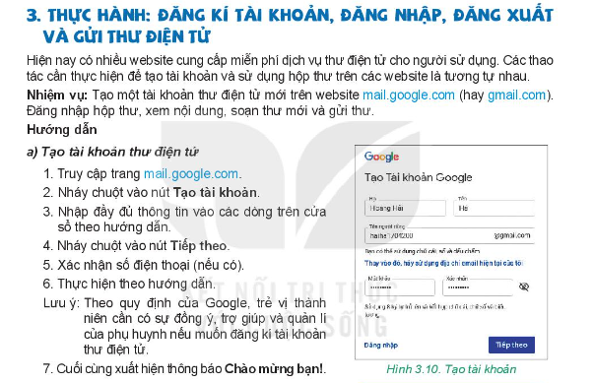

|  |  |
| --- | --- |
| **Hoạt động của giáo viên và học sinh** | **Nội dung** |
| - GV: Để xem thư điện tử có chứa những gì ta làm như thế nào ? | **1. Khám phá thư điện tử.**  - Truy cập vào Email và bắt đầu mở ứng dụng này. Nếu học sinh chưa có email có thể quan sát email mẫu mà giáo viên trình chiếu trên màn hình |
| GV: Đưa ra bài tập, yêu cầu học sinh nêu thao tác để thực hiện  a. Tạo tài khoản thư điện tử      b. Hãy đăng nhập vào tài khoản vừa tạo để tiến hành soạn và gửi thư        c. Đọc, trả lời và chuyển tiếp thư điện tử  d. Thực hiện thao tác đăng xuất hộp thư | **2. Bài tập**  *Bài 1:*  a.Bước 1: Truy cập website gmail.com của dịch vụ Gmail.  - Bước 2: Chọn mục Tạo tài khoản, điền đầy đủ thông tin và chọn Tiếp theo.  - Bước 3: Tiếp tục điền đầy đủ thông tin trong các cửa sổ, sau đó chọn Đồng ý cho mục Điều khoản riêng tư và bảo mật để đảm bảo an toàn cho email vừa tạo.  b. - Bước 1: Đăng nhập địa chỉ email và mật khẩu. Truy cập website gmail.com, chọn Đăng nhập và mật khẩu vào các ô tương ứng.  - Bước 2: Soạn và gửi thư. Chọn mục Soạn thư, tại cửa sổ Thư mới: nhập địa chỉ email của người nhận thư, nhập chủ đề thư, soạn nội dung thư và chọn Gửi.  c. Đọc và trả lời email  - Bước 1: Chọn Hộp thư đến và mở thư cần đọc.  - Bước 2: Chọn mục Trả lời, soạn nội dung trong cửa sổ trả lời thư và chọn Gửi.  Chuyển tiếp email  - Bước 1: Mở thư cần đọc.  - Bước 2: Chọn mục Chuyển tiếp, nhập các địa chỉ email của những người nhận, soạn thêm nội dung thư (nếu cần) và chọn Gửi.  *d.*  Bước 1: Tại cửa sổ hộp thư Gmail, nháy chuột vào ảnh ở góc bên phải để xuất hiện cửa sổ đăng xuất tài khoản thư.  - Bước 2: Chọn nút Đăng xuất. |

### ***3.5.******Tổ chức nhóm học tập trên lớp phù hợp đối với các giờ thực hành:***

Giáo viên cần đưa ra hệ thống bài tập thực hành, yêu cầu về các kĩ năng quan sát với từng đối tượng học sinh.

Trong điều kiện cơ sở vật chất của trường, với một giờ thực hành, việc quan trọng đầu tiên là chia nhóm thực hành. Với việc cho học sinh thực hành theo nhóm, học sinh có thể trao đổi hỗ trợ lẫn nhau - bài học trở thành quá trình học hỏi lẫn nhau chứ không chỉ là sự tiếp nhận thụ động từ giáo viên.

Trong giờ học thực hành giáo viên nên tạo sự thi đua giữa các nhóm bằng cách phân công các nhóm làm bài tập thực hành, sau đó các nhóm nhận xét chấm điểm (dưới sự hướng dẫn của giáo viên) để tạo sự hứng thú học tập và sáng tạo trong quá trình thực hành. Kiểm tra việc thực hành thường là những học sinh yếu hơn trong nhóm để động viên khuyến khích khi thực hành tốt, hoặc động viên kịp thời cho các em.

Tuy nhiên để việc thực hành theo nhóm có hiệu quả đòi hỏi giáo viên phải lựa chọn nội dung đưa vào thực hành phù hợp với nhiều đối tượng học sinh.

*Cách chia nhóm*:

Ngày từ đầu năm tôi đã phải phân nhóm học sinh, mỗi nhóm có 3 học sinh trong đó có 1 học sinh khá và 2 học sinh yếu hơn. Việc làm này làm cho giáo viên quản lý tốt tiết thực hành và học sinh tự học lẫn nhau khi giáo viên gọi từng nhóm một lên thực hành bởi phòng máy nhà trường đạt chuẩn. Sau mỗi tiết thực hành kết quả được lưu lại trên máy tính từ đó giáo viên sẽ kiểm tra kết quả của các nhóm sau tiết học. Các nhóm có thể tự cử nhóm trưởng của nhóm mình.

*Các bước tiến hành:*

Giáo viên nêu vấn đề, yêu cầu và nội dung thực hành.

Giáo viên hướng dẫn cho học sinh các kĩ năng thao tác trong bài thực hành, thao tác mẫu cho học sinh quan sát.

Tổ chức hướng dẫn các nhóm thực hành, gợi mở, khuyến khích học sinh tích cực hoạt động.

*Giáo viên quản lí, giám sát học sinh thực hành theo nhóm:*

Trong quá trình học sinh thực hành, giáo viên theo dõi quan sát và bổ trợ khi cần.

Chỉ rõ những kĩ năng, thao tác nào được dành cho đối tượng học sinh yếu trong các nhóm, những kĩ năng thao tác nào được dành cho đối tượng học sinh khá giỏi trong nhóm.

Phát hiện các nhóm thực hành không có hiệu quả để uốn nắn điều chỉnh.

Luôn có ý thức trách nhiệm trợ giúp tránh can thiệp sâu làm hạn chế khả năng độc lập sáng tạo của học sinh.

Trong quá trình tổ chức thực hành, giáo viên có thể đưa ra nhiều cách để thực hiện thao tác giúp các em rèn luyện và nâng cao kĩ năng.

Xây dựng mối quan hệ thân thiện, hợp tác giữa giáo viên - trò, trò - trò trong môi trường học tập an toàn.

Giáo viên có thể kiểm tra hiệu quả làm việc của các nhóm bằng cách chỉ định 1 học sinh trong nhóm thực hiện lại các thao tác đã thực hành. Nếu học sinh được chỉ định không hoàn thành nhiệm vụ, trách nhiệm gắn cho các thành viên trong nhóm, đặc biệt là nhóm trưởng. Làm được như vậy các em sẽ tự giác và có ý thức hơn trong học tập.

*Nhận xét, đánh giá kết quả học tập:*

Tổ chức cho các nhóm tự nhận xét kết quả thực hành, nhóm trưởng điều hành, nhận xét về kĩ năng, thái độ học tập của các bạn trong nhóm.

Giáo viên tổng kết, nhận xét, bổ sung kiến thức.

Giáo viên cũng nên có nhận xét ngắn gọn về tình hình làm việc của các nhóm để kịp thời động viên, khuyến khích các nhóm thực hành tốt và rút kinh nghiệm đối với các nhóm chưa thực hành tốt.

Khi dạy thực hành giáo viên giao bài tập cho từng nhóm một cách cụ thể, rõ ràng và kết hợp với những kiến thức ở bài học trước, hướng dẫn chung cho cả lớp, trong mỗi nhóm đã phân 1 học sinh khá giỏi sẽ lĩnh hội kiến thức nhanh hơn trong nhóm và giúp đỡ các em học sinh yếu hơn trong nhóm của mình, giáo viên chỉ kiểm tra việc thực hành của các nhóm và từ đó có những yêu cầu cao hơn cho những học sinh khá tự khám phá và đưa ra kết luận cho cả lớp nhận xét và giáo viên kết luận.

**Ví dụ:**

Dạy bài 13 “Trình bày thông tin ở dạng bảng” trang 53 -57, sách tin học 6 kết nối tri thức, giáo viên giao bài tập thực hành đã có sẵn trong sách giáo khoa hoặc những bài tập ngoài đã có sẵn rồi hướng dẫn theo nhóm trực tiếp trên máy chiếu cho học sinh quan sát thao tác và hướng dẫn của giáo viên.

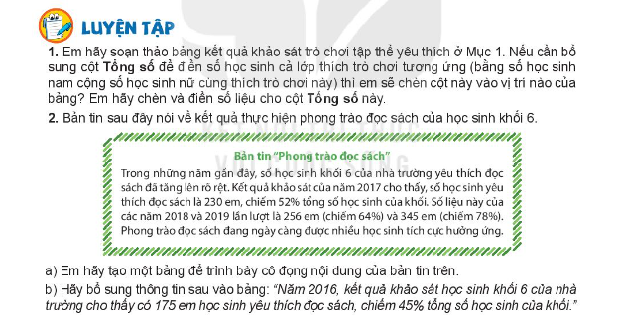

Trong khi thực hành, giáo viên kiểm tra kết quả nếu nhóm nào chưa đạt theo yêu cầu thì giáo viên hướng dẫn trực tiếp cho học sinh khá đó, học sinh khá có trách nhiệm hướng dẫn lại cho các bạn yếu hơn.

### ***3.6****.* ***Sử dụng phần mềm Netop School trong việc tổ chức giờ dạy:***

Sử dụng công nghệ kiểm soát từ xa tiên tiến, Netop School cho phép giáo viên có thể sử dụng máy vi tính của mình để hướng dẫn, kiểm soát và trợ giúp học sinh. Ngoài ra, nó còn tạo cho học sinh cơ hội được trao đổi kinh nghiệm trực tiếp với giáo viên, tiếp cận kiến thức mới một cách trực quan sinh động. Netop School có giao diện thân thiện, thích hợp với hầu hết các phòng máy tại các trường học hiện nay.

**Một số ứng dụng hiệu quả của phần mềm áp dụng dạy học:**

*. **Entire Screen**: Quảng bá toàn bộ màn hình của giáo viên tới màn hình của học sinh hoặc nhóm học sinh đã được giáo viên chọn trên Netop Teacher.

Dạy bài 10 ***“Sơ đồ tư duy”*** trang 42- 47, tin học 6, sách kết nối tri thức

- Áp dụng rất hiệu quả trong việc giảng dạy vì không cần đến máy chiếu và học sinh không thể làm gì trên máy trong lúc giáo viên giảng bài. Học sinh quan sát và làm theo hướng dẫn trực tiếp phần mềm trên máy tính của học sinh.

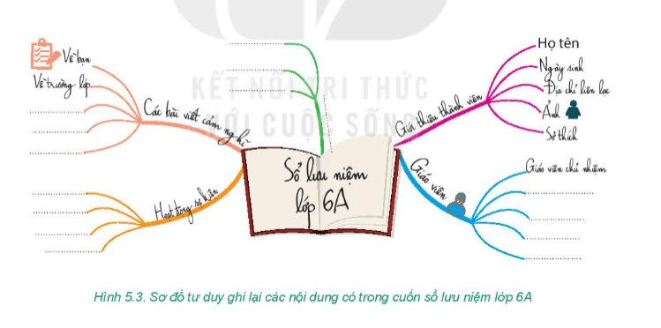

Sau đó giáo viên ngừng quảng bá và học sinh có thể tự thao tác, tự thực hành được trên máy tính của mình một cách dễ dàng.

*. **Media File:** Quảng bá một chương trình nghe nhìn đang chạy trên máy tính của giáo viên tới máy tính của học sinh.

Giới thiệu đoạn video về những tác hại và nguy cơ khi sử dụng Internet khi giáo viên dạy đến bài **“An toàn thông tin trên Internet”**

*. **Student Screen:** Chọn một màn hình của một học sinh nào đó từ trong danh sách thả xuống và quảng bá tới tất cả các màn hình khác của học sinh.

Ví dụ: Khi dạy bài “An toàn thông tin trên Internet”, trang 37- 41, tin học 6, kết nối tri thức, giáo viên quảng bá một màn hình học sinh nào đó đến tất cả các học sinh khác, cho cả lớp xem và nhận xét, bài làm của bạn.

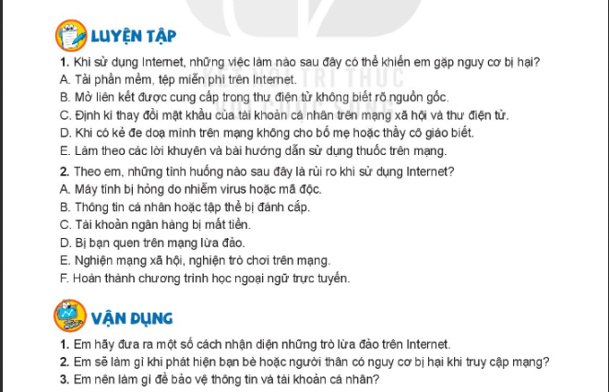

**\*Remote Control:** Điều khiển từ xa máy tính học sinh; Kiểm soát chuột và phím của máy học sinh.

Ví dụ dạy bài 11 “Định dạng văn bản”, trang 48- 52, sách tin học 6, kết nối tri thức, giáo viên có thể theo dõi, chỉnh sửa bài tập cho học sinh từ xa.

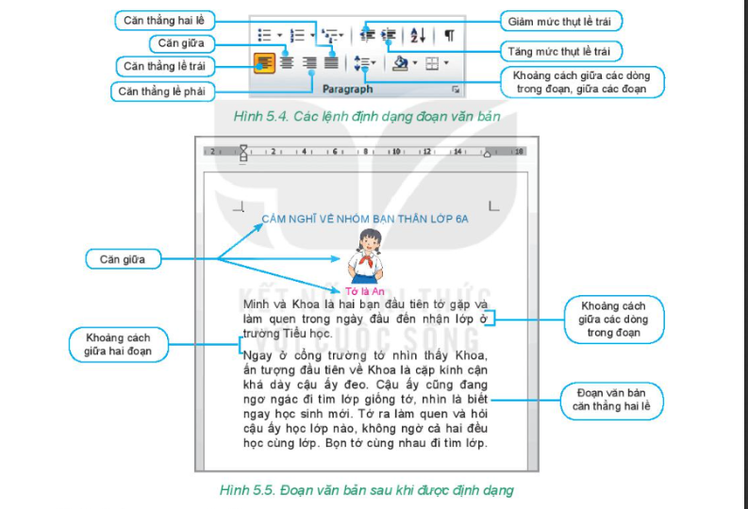

Sử dụng phần mềm Netop School để giảng dạy đã giúp cho học sinh tiếp nhận kiến thức nhanh, ghi nhớ lâu từ đó vận dụng tốt trong thực hành. Giáo viên cũng quan sát, giám sát, điều chỉnh kịp thời và quan tâm được tất cả các đối tượng học sinh. Trong các biện pháp đã áp dụng thì biện pháp này đạt hiệu quả vượt trội và rất phù hợp với đặc trưng bộ môn và điều kiện của nhà trường.

### ***3.7. Sử dụng các phần mềm tạo hứng thú học tập cho bộ môn:***

Tận dụng những nguồn tài nguyên sẵn có của máy vi tính, hoặc truy cập mạng để tìm kiếm thông tin, tìm kiếm tài nguyên trên Internet phục vụ cho quá trình dạy và học.

Phát huy tối đa những phần mềm sẵn có trong chương trình sách giáo khoa giúp cho các em thấy được tầm quan trọng của Tin học và máy tính điện tử trong thời đại hiện nay. Máy tính không chỉ phục vụ cho môn tin học nhưng qua đó ta có thể học từ máy tính những môn học khác có hiệu quả như phần mềm Solar System 3D Simulator (học địa lý), phần mềm Từ Điển Lạc Việt (học ngoại ngữ) … giúp cho các em càng thêm yêu thích môn học.

Ngoài ra tôi còn sưu tầm và giới thiệu một số trò chơi có ích để rèn luyện về cách sử dụng chuột (cờ caro), luyện ngón khi sử dụng bàn phím (Mario Typing), phần mềm luyện tư duy, tính toán, nhanh nhạy, giải trí (Solitare, minesweeper) … giúp cho các em có hứng thú vừa học vừa chơi và tự khám phá phần mềm rèn luyện kỹ năng sử dụng máy tính.

## **4. Hiệu quả của sáng kiến kinh nghiệm đối với hoạt động giáo dục, với bản thân, đồng nghiệp và nhà trường.**

Qua quá trình áp dụng sáng kiến kinh nghiệm vào giảng dạy môn tin học 6, tôi thấy có hiệu quả tốt hơn, chất lượng giáo dục được nâng cao đặc biệt đối với lớp 6A3. Sau khi áp dụng sáng kiến kinh nghiệm, kết quả học lực khối lớp 6 của trường THCS Đinh Tiên Hoàng năm học học kỳ I 2023- 2024 kết quả như sau:

|  |  |  |  |  |  |  |  |  |  |  |  |  |
| --- | --- | --- | --- | --- | --- | --- | --- | --- | --- | --- | --- | --- |
| **STT** | **Lớp** | **Sĩ số** | **Xếp loại học lực** | | | | | | | | | |
| **Giỏi** | | **Khá** | | **Trung bình** | | **Yếu** | | **Kém** | |
| **SL** | **%** | **SL** | **%** | **SL** | **%** | **SL** | **%** | **SL** | **%** |
| **1** | **6A1** | **31** | **2** | **6,4** | **6** | **19,4** | **17** | **54,8** | **6** | **19,4** | **0** |  |
| **2** | **6A2** | **31** | **2** | **6,4** | **5** | **16,2** | **16** | **51,6** | **8** | **25,8** | **0** |  |
| **3** | **6A3** | **32** | **3** | **9,3** | **9** | **28,2** | **15** | **46,9** | **5** | **15,6** | **0** |  |

Từ bảng kết quả trên cho thấy các biện pháp áp dụng vào việc dạy học môn Tin học lớp 6 đã trình bày ở trên các em không những nắm chắc kiến thức mà còn thấy các em học tập phấn khởi hứng thú hơn, tiếp thu bài nhanh hơn, có chất lượng thực sự; đặc biệt chất lượng môn học nâng lên rõ rệt đối với lớp 6A3 khi mà thực hiện cả tiết lý thuyết và thực hành trên phòng máy.

# **III. Kết luận, kiến nghị**

## **1. Kết luận**

Sau khi nghiên cứu, áp dụng, tổng kết tôi đã rút được những bài học sau:

***Thứ nhất***: Rút ra được một số kinh nghiệm dạy học tốt môn tin học 6:

+ Giáo viên có kế hoạch bài dạy, xây dựng ý tưởng, thiết kế bài dạy phù hợp với đối tượng học sinh.

+ Mỗi tiết dạy lý thuyết, tiết thực hành nên tổ chức trên phòng máy.

+ Cho dù phòng máy tính nhà trường chưa đạt chuẩn nhưng những tiết thực hành cũng đạt được kết quả tốt và tiết kiệm được thời gian trong dạy học.

+ Cân nhắc, lựa chọn hệ thống các bài tập thực hành phải phù hợp với nội dung của bài giảng.

+ Trong giờ dạy giáo viên phải tạo được hứng thú học tâp cho học sinh.

+ Để học sinh học tốt trên lớp giáo viên hướng dẫn cho học sinh về nhà tự học và tự thực hành (nếu nhà có máy tính), giáo viên siêu tầm các bàn phím hỏng nhưng còn các phím cho học sinh mượn về nhà tự luyện gõ phím và quen với các thao tác trên bàn phím.

+ Ngoài ra còn sưu tầm và giới thiệu một số trò chơi có ích để rèn luyện thao tác sử dụng chuột, luyện gõ mười ngón khi sử dụng bàn phím,...

***Thứ hai:*** Sáng kiến kinh nghiệm dễ áp dụng, phù hợp với trình độ giáo viên, ít tốn kém tài chính, nâng cao được chất lượng dạy học.

***Thứ ba:*** Sáng kiến kinh nghiệm đã được áp dụng và mang lại hiệu quả cao trong dạy học tại trường THCS Đinh Tiên Hoàng.

## **2.** **Kiến nghị.**

Thực hiện sáng kiến này đã làm chuyển biến nhất định về kết quả học tập của học sinh về môn Tin học 6. Tuy nhiên còn nhiều yếu tố khách quan và chủ quan và vẫn còn nhiều mặt hạn chế. Rất mong được sự đóng góp ý kiến của Hội đồng khoa học các cấp, sự đóng góp ý kiến của các đồng nghiệp để sáng kiến của tôi có hiệu quả hơn nữa.

Ngoài ra cần quan tâm đến cơ sở vật chất và trang thiết bị đồ dùng dạy học trong nhà trường, cũng như các phòng học chức năng và nhất là môn Tin học hiện nay phòng máy vi tính để thực hành chưa đạt chuẩn.

Nhà trường cần tăng cường thao giảng nhiều hơn để cho đồng nghiệp trao đổi kiến thức và góp ý vào chuyên môn giảng dạy được tốt hơn.

*Trân trọng cảm ơn!*

*Buôn Hồ*, ngày 15 tháng 2 năm 2024

Xác nhận của nhà trường Người viết

**Đỗ Thị Thảo**

# **TÀI LIỆU THAM KHẢO**

1. Sách Tin học dành cho Trung học cơ sở bộ kết nối tri thức.

2. Sách Giáo viên Tin học.

3. Và một số tài liệu khác.

**MỤC LỤC**

I. Phần Mở đầu 1

1. Lý do chọn đề tài. 1

2. Mục tiêu, nhiệm vụ của đề tài: 2

3. Đối tượng phạm vi nghiên cứu: 2

4. Giới hạn của đề tài: 2

5. Phương pháp nghiên cứu: 2

II. Phần nội dung 2

1. Cơ sở lý luận 3

2. Thực trạng vấn đề nghiên cứu 4

3. Các giải pháp. 5

3.1. Thiết kế bài dạy phù hợp với đối tượng học sinh: 5

3.2. Trực quan hoá thông tin dạy học: 7

3.3. Sử dụng phòng máy cho mỗi tiết dạy đối với lớp 6A3: 9

3.4. Chọn hệ thống các bài tập thực hành phải phù hợp với nội dung của bài giảng: 10

3.5. Tổ chức nhóm học tập trên lớp phù hợp đối với các giờ thực hành: 13

3.6. Sử dụng phần mềm Netop School trong việc tổ chức giờ dạy: 15

3.7. Sử dụng các phần mềm tạo hứng thú học tập cho bộ môn: 18

4. Hiệu quả của sáng kiến kinh nghiệm đối với hoạt động giáo dục, với bản thân, đồng nghiệp và nhà trường. 18

III. Kết luận, kiến nghị 19

1. Kết luận 19

2. Kiến nghị. 20